爱康国宾手机APP体检电子版报告查询流程图

体检咨询及紧急联系人：刘婕13752382892 / 15522270313

手机应用软件搜索：【爱康国宾】并下载软件

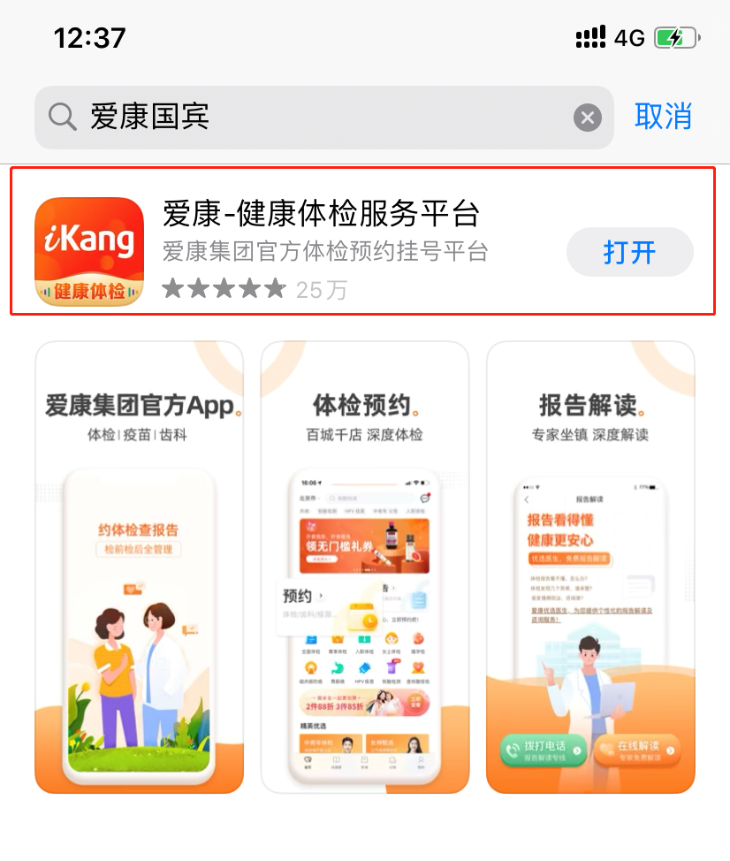
下载软件后点击打开

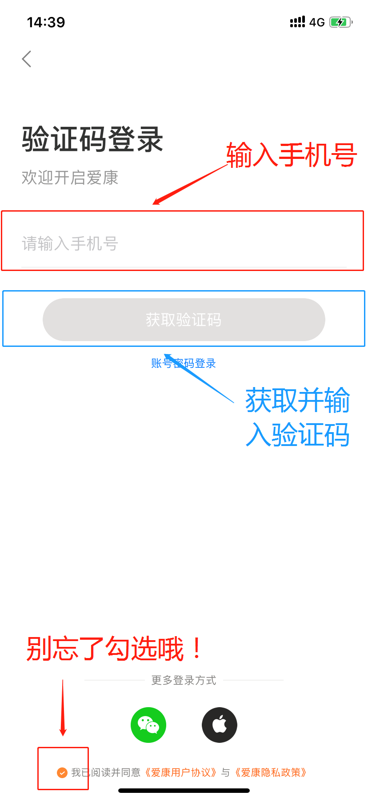
★点击报告 ★输入手机号及验证码
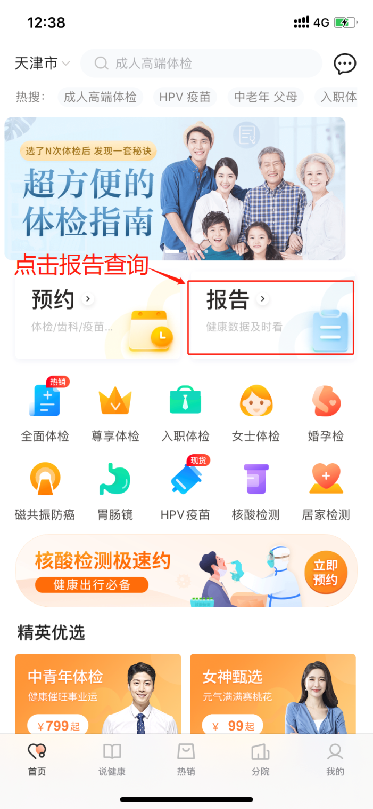
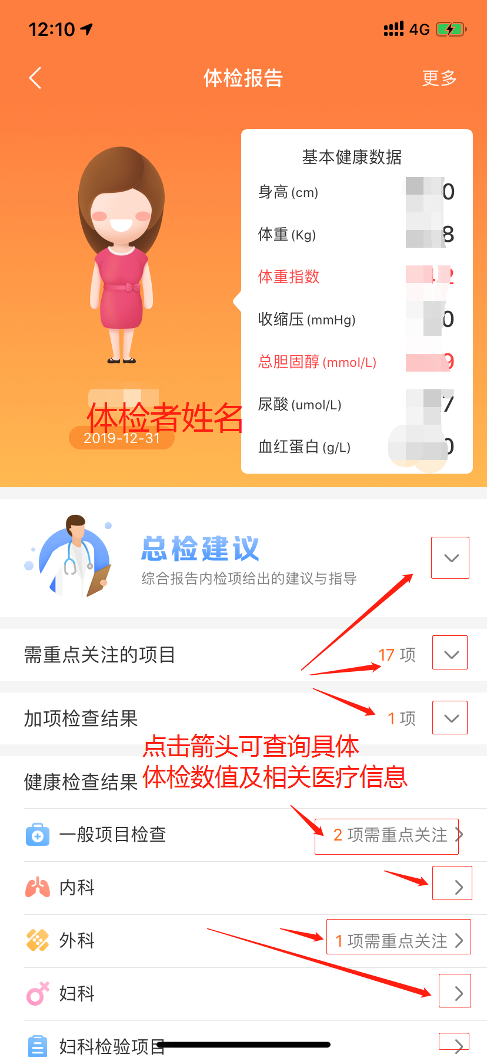
★点击进入报告查询 ★电子版报告具体数值信息
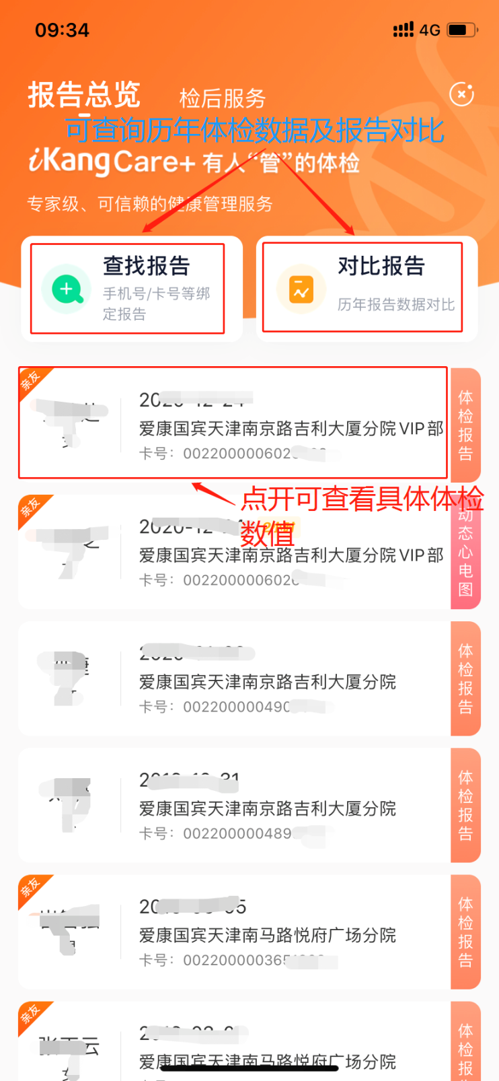

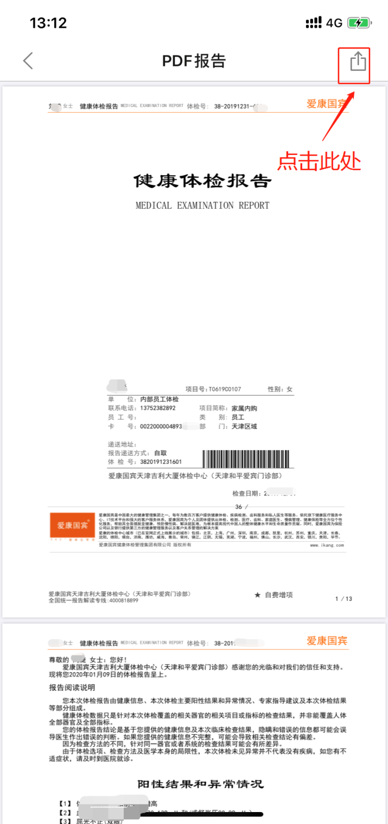
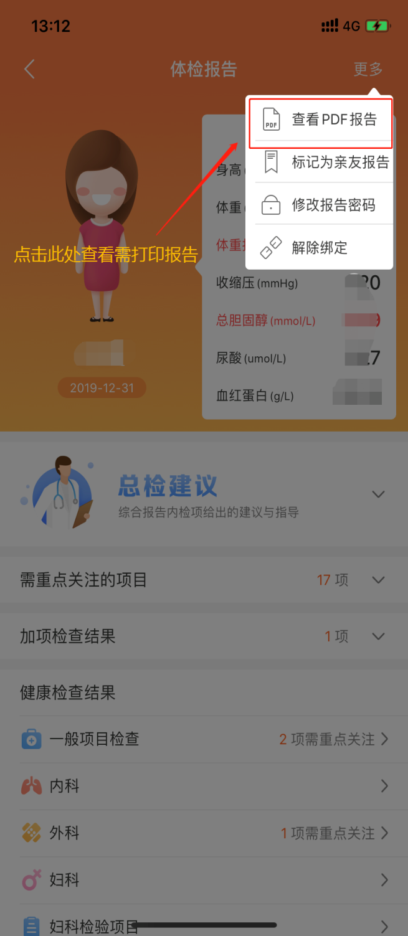
★点击查看PDF版报告 ★点击此处导出报告

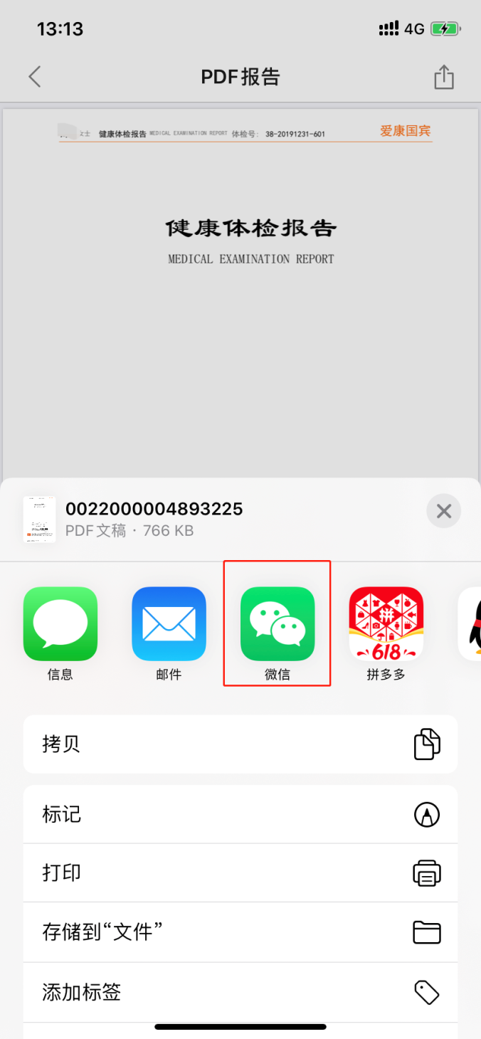
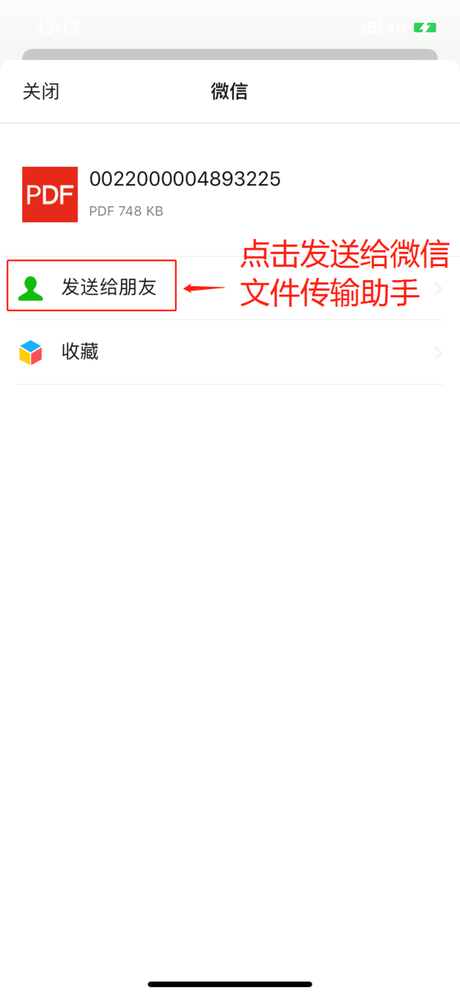

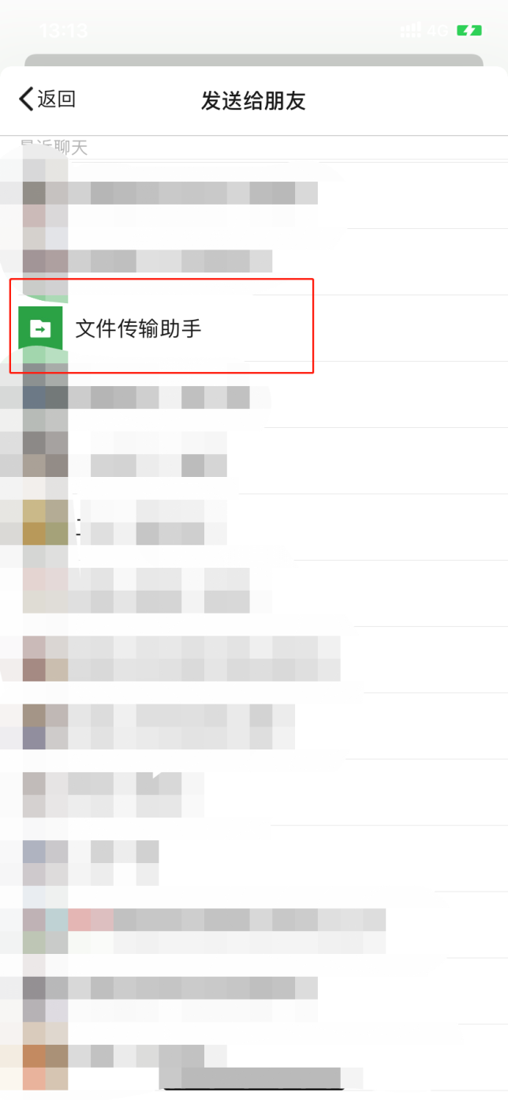
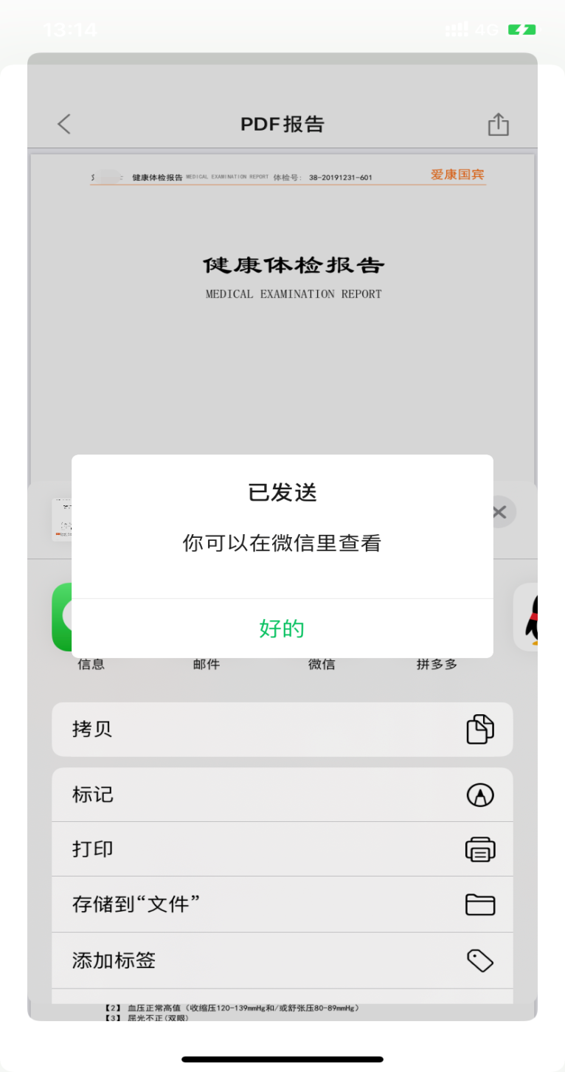 电子版报告即可从微信电脑版查看下载打印

完成爱康国宾手机APP电子版报告查询

